# Консультация для родителей

# Закаливание детей в детском саду -

# *«Ходьба по солевой дорожке»*

Всем известно, что [закаливание](http://womanadvice.ru/zakalivanie-detey)очень полезно для детского организма. Эти процедуры способны повысить защитные силы организма, увеличить стойкость к инфекциям и перепадам температур. А поскольку большую часть времени малыши проводят в коллективе, то закаливание детей в детском саду является обязательной мерой.

Основной целью закаливания малышей в детском саду является оздоровление и профилактика простудных и инфекционных заболеваний.

### Виды и системы закаливания в детском саду

Организация закаливания в детском саду предполагает следующие основные правила — постепенность и регулярность.

В наших детских садах самые популярные виды закаливания – это водные и воздушные процедуры.

**К воздушному закаливанию относятся:**

1. Поддерживание постоянной температуры в помещениях в пределах 19 – 22*.

2. Сквозное проветривание группы в отсутствие детей.

3. Ежедневные прогулки на свежем воздухе при безветренной погоде при температуре не ниже -15*.

4. Дневной сон без маек.

**К закаливанию водой относятся:**

1. Растирание влажными рукавичками.

2. Полоскание горла водой с постепенным понижением температуры.

3. Контрастное обливание рук.

4. Контрастное обливание ног.

5. Ходьба по солевым дорожкам.

Я хотела бы остановиться подробнее на одном из видов закаливания – это ходьба по солевой дорожке.

Как же проводится это закаливание?

Шьются из ткани две одинаковые по длине и ширине дорожки, примерно по 2 метра длиной и 40 сантиметров шириной. Дорожки должны иметь несколько слоев ткани.

Разводится соль: в расчете на 10 литров воды 100 грамм соли, желательно морской. Одну из дорожек следует намочить в этом солевом растворе, отжать, но, не насухо, затем постелить на пол, за ней сразу стелется сухая дорожка и далее можно положить массажную дорожку.

После гимнастики пробуждения дети друг за другом шагают по солевой дорожке топотушками, то есть мелкими шагами. Затем так же шагают по сухой дорожке (сушат ноги), и идут по массажной дорожке. Так дети шагают по три раза. Можно проводить этот вид закаливания под музыкальное сопровождение, можно проговаривать текст, как это делают наши дети: «По дорожке мы идем, по дорожке не простой, по дорожке солевой, будем ножки закалять и здоровье укреплять».

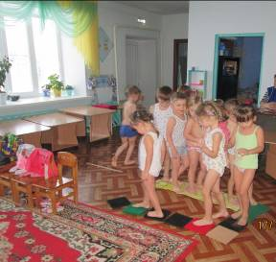

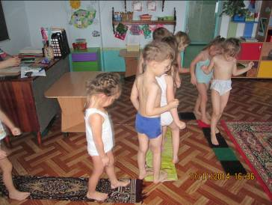

После ходьбы по солевой дорожке желательно провести игровой массаж стоп:

1.«Наши ноженьки шагали и немножечко устали, сядем дружно на ковер, наши ножки разомнем» - дети садятся на ковер, начинают гладить подошвы ног по очереди.

2.« Будем с пальчиками играть, и сгибать и разгибать» - сгибание и разгибание пальцев ног руками поочередно.

3.«Поругаем наши ножки, их пошлепаем немножко» - дети шлепают ладошками по ступням ног.

4.« Поиграли наши ножки, поласкаем их немножко» - дети снова гладят ступни ног руками поочередно.

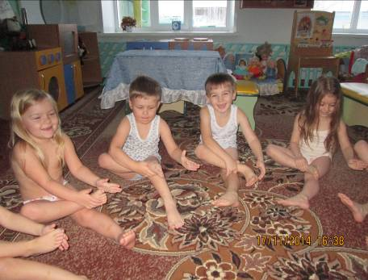

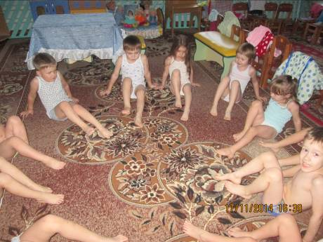

Кроме собственно закаливающих процедур, огромную роль в оздоровлении детей играет режим дня. Это приемы пищи, прогулки и сон ежедневно в одно и то же время и в одних и тех же условиях. В каждом детсаду существуют медицинские требования в отношении микроклимата в помещениях группы (они одинаковы для всех и обязательны к соблюдению). А поскольку закаливание — это целый комплекс мер, то в идеале оно должно носить индивидуальный характер, учитывая состояние здоровья каждого ребенка. Как вариант — это разделение детей на две группы (абсолютно здоровых и тех, кто недавно переболел, или только начинает закаливаться).

Родители относятся к закаливанию по-разному: кто-то за, кто-то против. Но если вы отдаете своего ребенка в сад, будьте заранее готовы к тому, что ваш малыш будет находиться в коллективе и, соответственно, соблюдать все требования. В этом нет ничего страшного или плохого, а вот польза закаливания очевидна.